Instalasi package Linux

1. Install package “curl”
2. Set ENV Variabel Host =[Http://google.com](http://google.com) dan tampilkan bahwa Env sudah berhasil diset global ENV
3. jalan kan command dibawah ini:

* mkdir /Home/usernamesendiri/demo-sanbercode
* curl -i $host -vvv > ~/demo-sanbercode/curl-output.txt
* cd ~/demo-sanbercode
* cat curl-output.txt
* pwd
* ss setiap comand
* jelaskna maksud dan tujuan nya

curl -i $HOST -vvv > ~/demo-sanbercode/curl-output.txt

1. Buatlah sudo sudo user and coba login ke user tersebut dan jalankan sudo command
2. instalasi vim
3. Tulis sebuah text file tentang data di bawah ini pada file data-peserta.txt

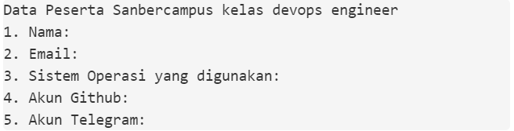

1. install package Curl

installing package curl

disi sebelum nya saya sudah masuk user root dengan cara sudo Su

lalu insyall curl

apt-get install curl



Cek curl version di takutkan belum terinstall

curl --version



1. Set Global Environment

konfigurasi ini berfungsi untuk menyimpan informasi yang bisa di akses oleh semua program di dalam komputer

sudo nano /etc/environment

tambahkan seperti gambar di bawah

HOST=http://google.com

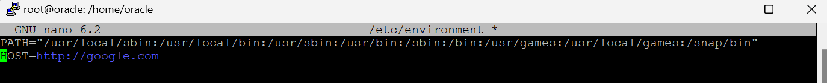



Setting ~/.bashrc

nano ~/.bashrc

tambahkan “export HOST=<http://google.com>“

di baris akhir file

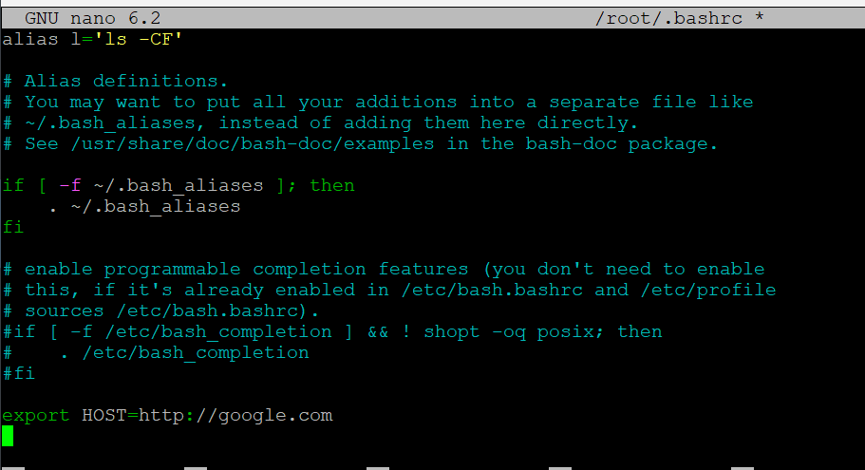

simpan dan muat ulang file dengan perintah  
source ~/.bashrc

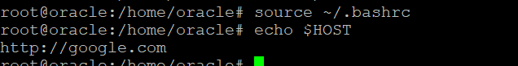

lalu cek apakah konfigurasi sudah berhasil atau tidak   
 echo $HOST



jika gagal pake cara ini

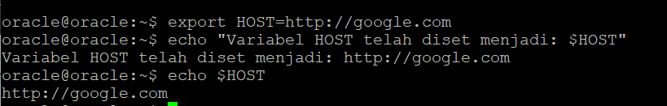

1. install perintah yang di perintahkan soal no 3

membuat direktori baru demo-sanbercode

mkdir /Home/oracle/demo-sanbercode



Jalankan perintah

curl -i $HOST -vvv > ~/demo-sanbercode/curl-output.txt

Menggunakan curl untuk melakukan permintaan HTTP (request) ke URL yang disimpan dalam variabel lingkungan Host



Jalankan perintah

cd ~/demo-sanbercode

cat curl-output.txt

Berpindah ke direktori demo-sanbercode yang baru saja dibuat

Menampilkan isi file curl-output.txt di terminal.

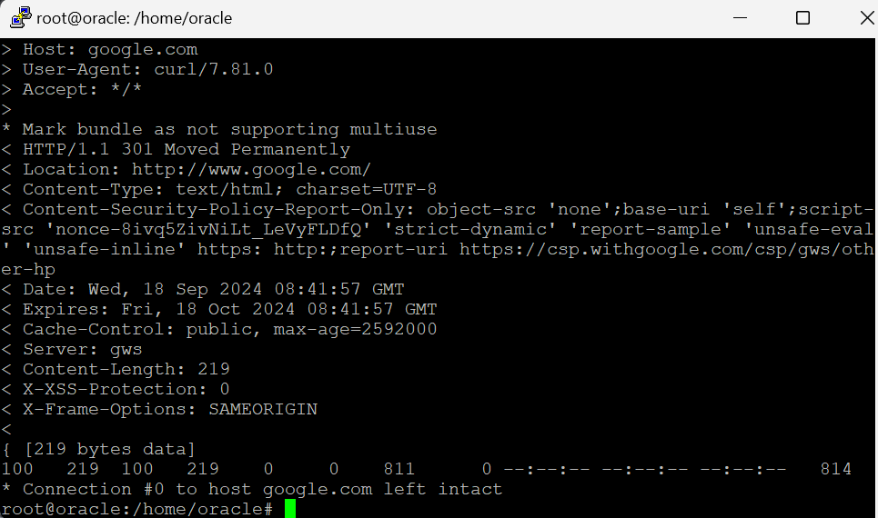

Menampilkan direktori kerja saat ini.

pwd



1. Membuat User baru

perintah membuat user baru

adduser (nama user)



lalu masukan identitas diri sesuai yang di ingin kan

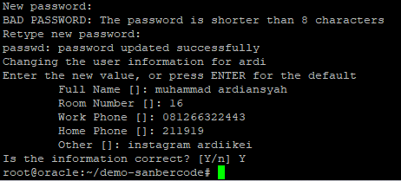

Selesai

lalu coba masuk ke user yang di buat tadi. dengan perintah   
su (nama User)



berhasil masuk ke user ardi

1. Instalasi Vim

intalasi vim cukup mudah seperti tahap install awal menggunakan perintah

Apt-get install (nama paketinstallasi nya)

apt-get install vim

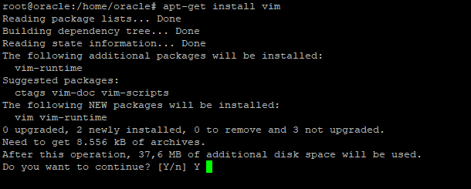

1. Membuat file data-peserta.txt dengan menggunakan vim

vim data-peserta.txt

karna ini menggunakan user baru untuk membuat file data-peserta. yang di mana belum di berikan ijin akses untuk membuat data dan hanya bisa melihat data saja tampa mengubah nya. sebelum nya harus membuat izin terlebih dahulu agar user baru bisa me write data baru.

pertama kali masuk ke user root

menggunakan perintah chmod. fungsi nya sendiri megubah izin akses atau permission. o

o+w = other dan write

lalu arahkan direktori mana yang di berikan akses pada user ardi

sudo chmod o+w /home/oracle



memasukan grup untuk user ardi

sudo usermod -aG oracle Ardi

-a G = jika tampa -a user ardi akan di keluarkan dari semua grup yang ada. G menentukan grup yang ingin di masuki contoh grup yang ingin di masuki adalah oracle



sudo usermood -aG oracle ardi

g+w: Menambahkan izin tulis (write) untuk grup



sudo chown ardi:oracle /home/oracle

ini membuat pengguna ardi menjadi pemilik direktori /home/oracle, dan grupnya adalah oracle.



sekarang coba membuat file sesuai yang ada di soal

vim data-peserta.txt



isi biodata di sini dengan ketik i untuk insertdata

jika sudak :wq untuk menyimpan data

wq: write and quit

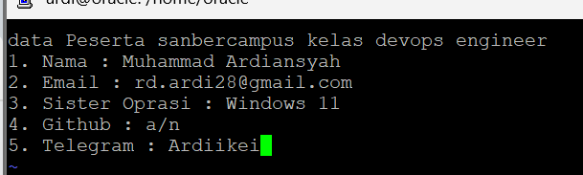

ketik LS untuk mengecek apakah file sudah terbuat

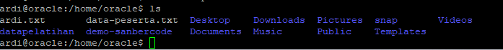

file data-peserta.txt sudah tersedia